ERD SIJAWEB
(Sistem Jasa Berbasis Web)

1. User
Menyimpan semua pengguna (pelanggan & penyedia jasa)
- id_user (PK)
- nama
- email
- password
- no_hp
- alamat
- role (pelanggan / penyedia / admin)
- created_at

🔹 2. Jasa
Data layanan yang ditawarkan
- id_jasa (PK)
- id_user (FK → penyedia jasa)
- nama_jasa
- deskripsi
- harga
- kategori
- status
- created_at

🔹 3. Transaksi
Data pemesanan jasa
- id_transaksi (PK)
- id_user (FK → pelanggan)
- id_jasa (FK)
- tanggal_pesan
- status (pending, proses, selesai, batal)
- total_harga

4. Detail_Transaksi (opsional biar lebih lengkap 🔥)
Kalau mau lebih profesional (kayak e-commerce)
- id_detail (PK)
- id_transaksi (FK)
- id_jasa (FK)
- qty
- subtotal

5. Rating / Review
Feedback dari pelanggan
- id_review (PK)
- id_transaksi (FK)
- id_user (FK)
- rating
- komentar
- tanggal

2. Relasi Antar Entitas
- User → Jasa
  - 1 User (penyedia) bisa punya banyak jasa
  - (1 to many)
- User → Transaksi
  - 1 user (pelanggan) bisa banyak transaksi
  - (1 to many)
- Jasa → Transaksi
  - 1 jasa bisa dipesan berkali-kali
  - (1 to many)
- Transaksi → Detail_Transaksi
  - 1 transaksi bisa punya banyak detail
  - (1 to many)
- Transaksi → Review
  - 1 transaksi punya 1 review
  - (1 to 1)

3. DIAGRAM ERD
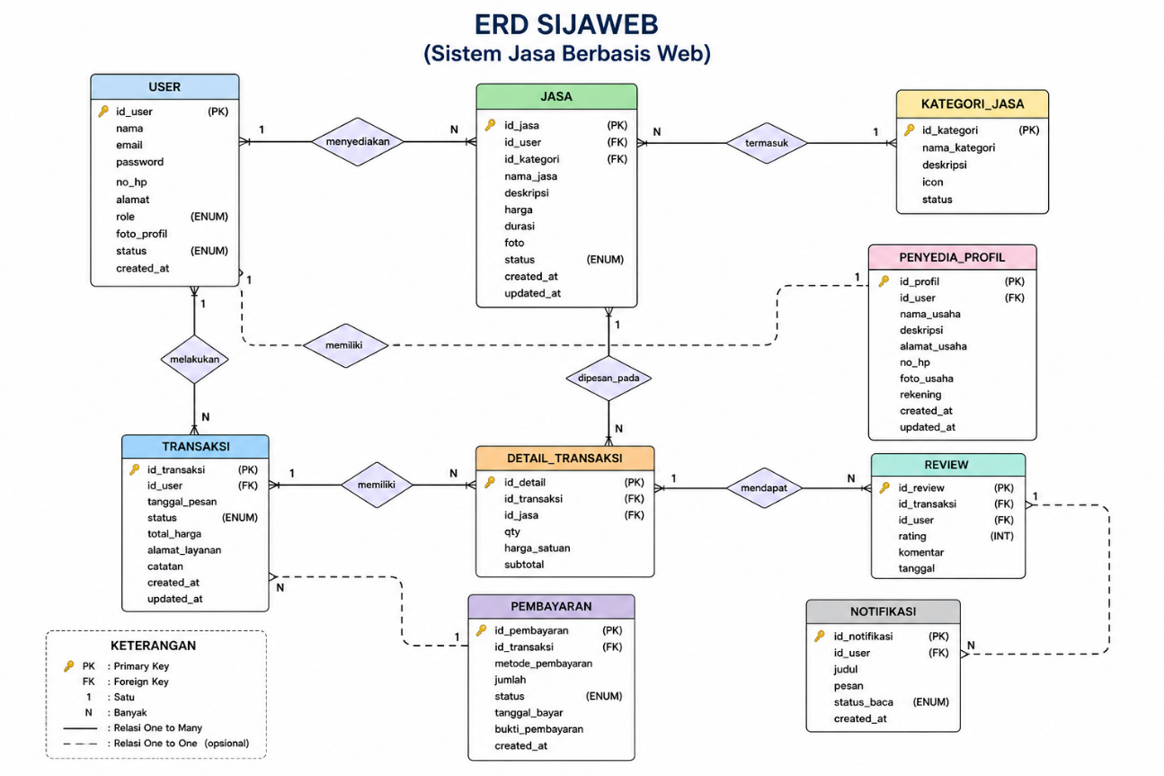

4.USE CASE DIAGRAM SIJAWEB
Aktor:
- Pelanggan
- Penyedia Jasa
- Admin

🔹 Use Case Utama
Pelanggan
- Registrasi
- Login
- Cari Jasa
- Lihat Detail Jasa
- Pesan Jasa
- Lihat Riwayat
- Beri Review

Penyedia Jasa
- Registrasi
- Login
- Kelola Jasa (Tambah/Edit/Hapus)
- Lihat Pesanan
- Update Status Pesanan

Admin
- Login
- Kelola User
- Kelola Jasa
- Monitoring Transaksi
- Lihat Laporan
